COMITÉ FORJADORES DE SUEÑOS DE LA MUNICIPALIDAD DE APASTEPEQUE 2018 – 2019

MARZO 2019
Arte Terapia Los alumnos de Parvularia del Centro Escolar Caserío Santa Paula, demostraron su destreza en las construcciones escultóricas elaboradas con durapax, con el que también crearon máscaras y cuadros. Cómo parte del programa de actividades, de arte terapia que realiza la Unidad de la Niñez y Adolescencia en conjunto con la Unidad de Salud; y el total apoyo del Sr. Alcalde Galileo Hernández.

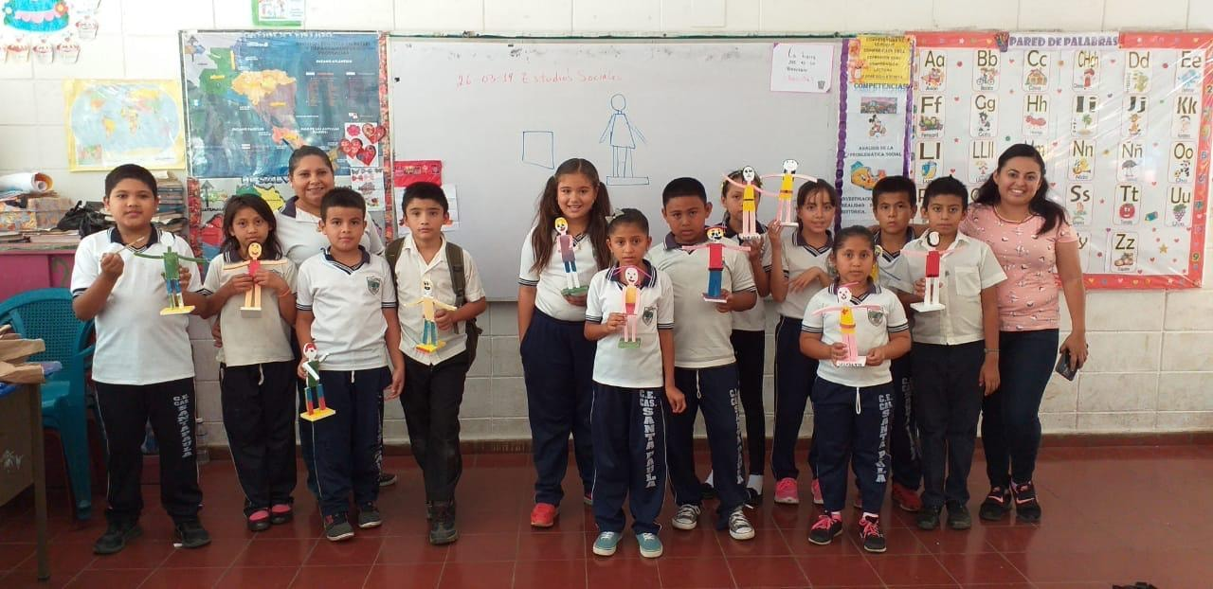

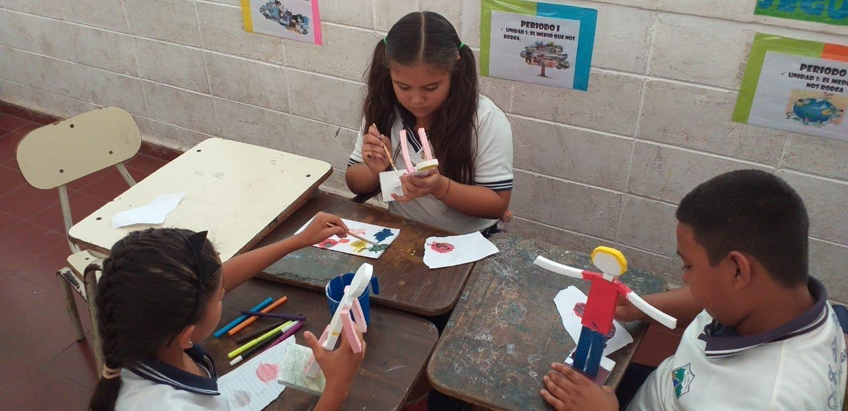

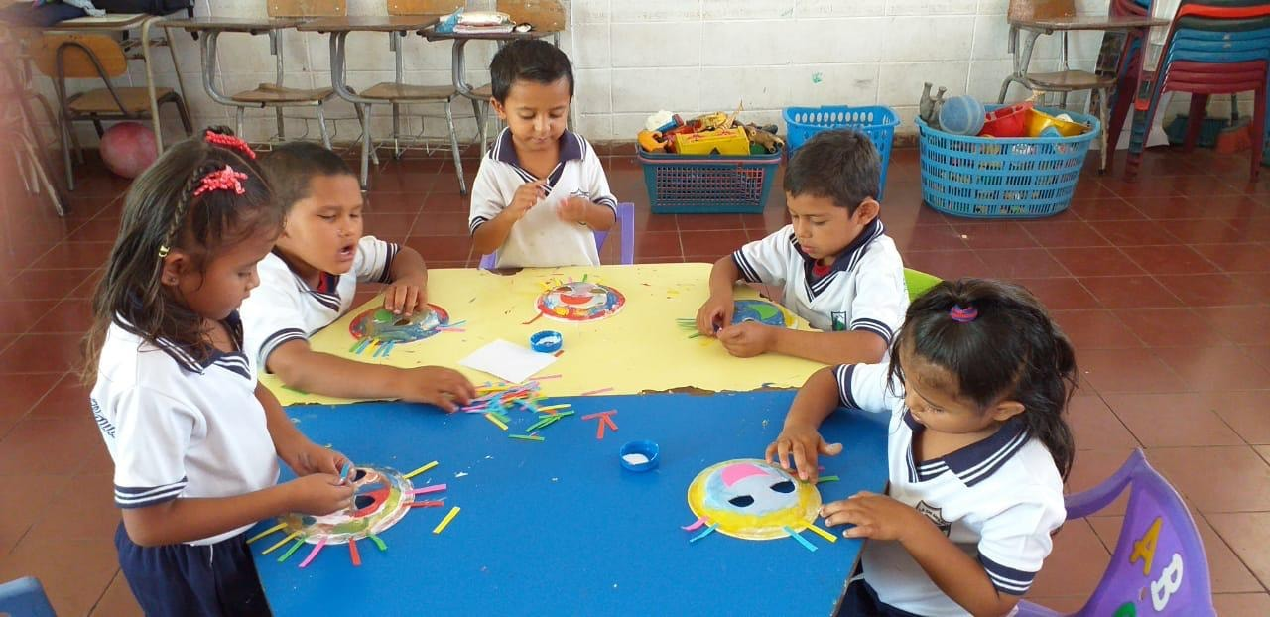
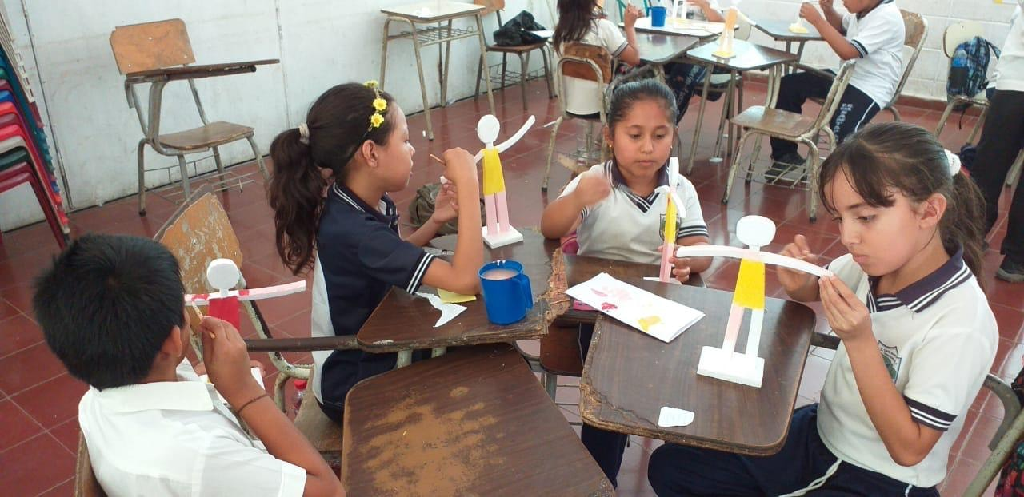

FEBRERO 2019

Niñez y Adolescencia Taller de Arte Terapia en el participaron CPTA del Hospital Santa Gertrudis, Comité Ciudadano Forjadores de Sueño CMPV de Apastepeque, Prepaz, PNC, miembros de la Comunidad de San Felipe, realizada en marzo 2019.

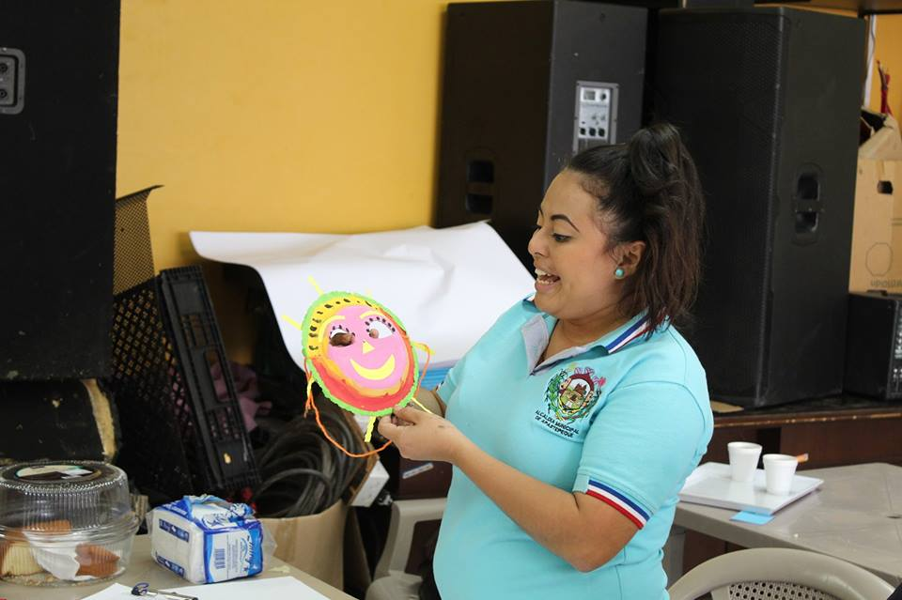

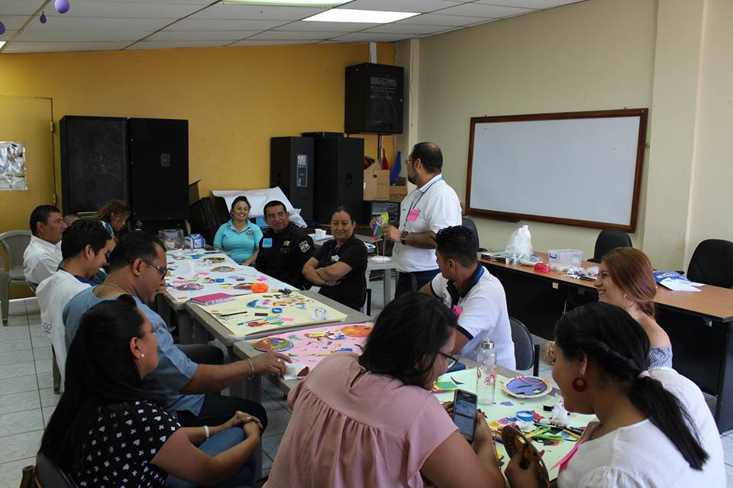

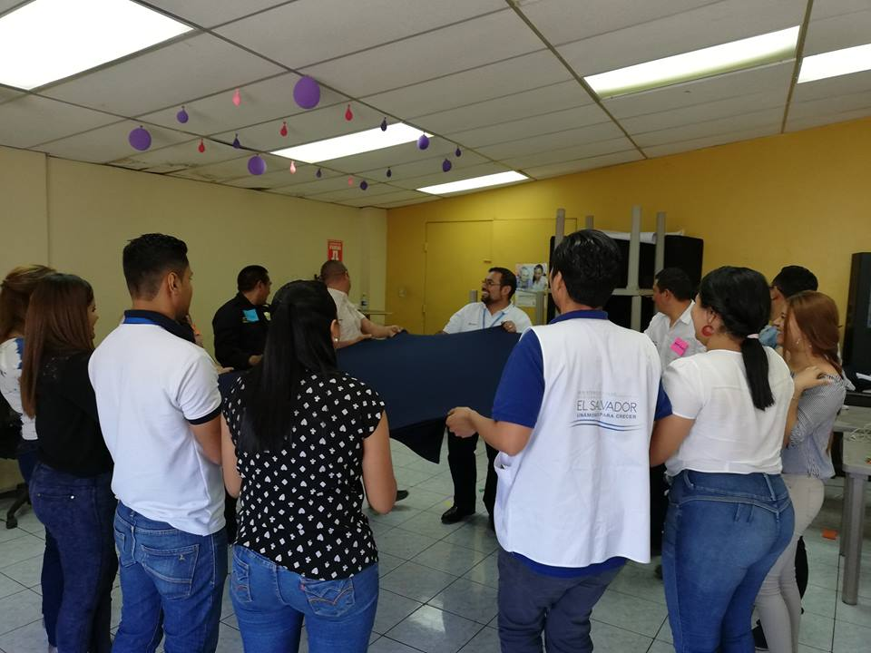

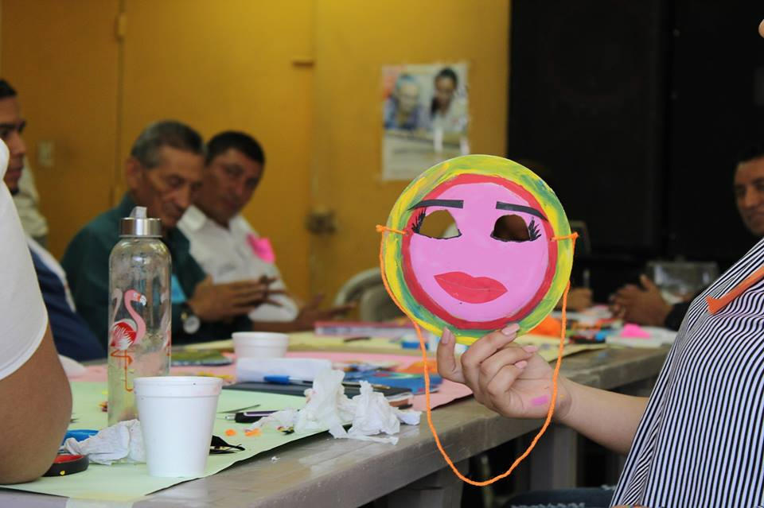

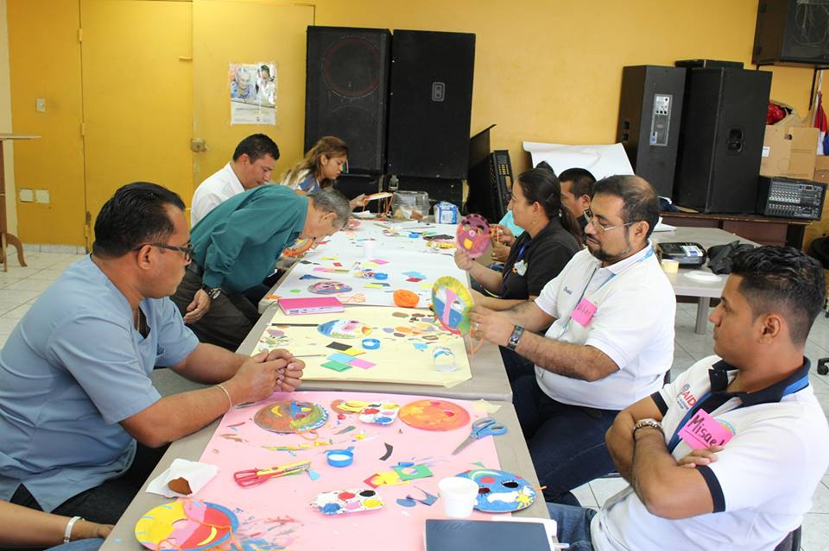

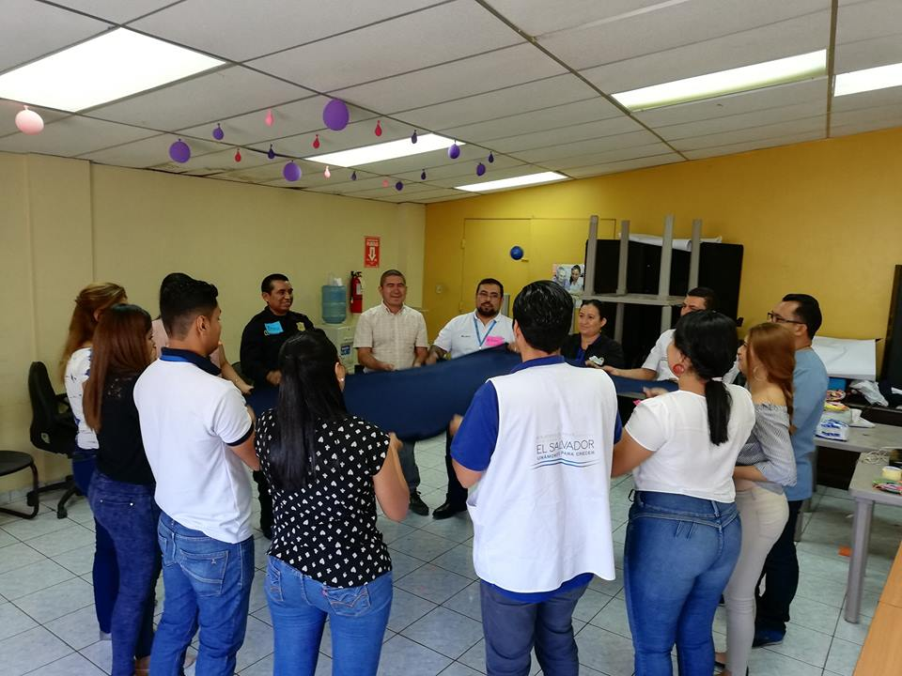

ENERO 2019
Encuentro Regional de las redes de coordinación departamentales y red de atención compartidas de la zona para central. En donde se compartieron experiencias con los departamentos de Cabañas, La Paz, Cuscatlán y San Vicente. Abordando temas de los derechos y deberes de los niños.
Unidad de la Niñez y Adolescencia

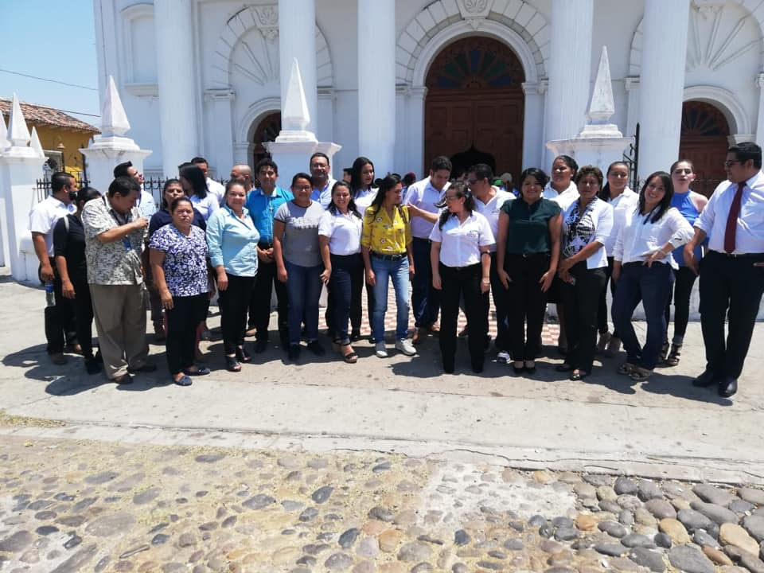
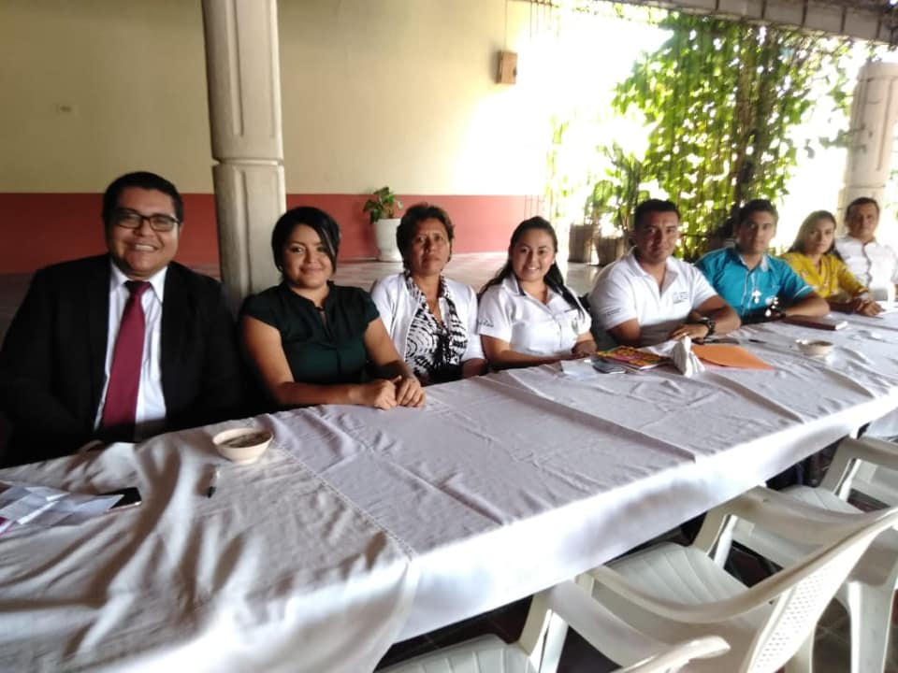

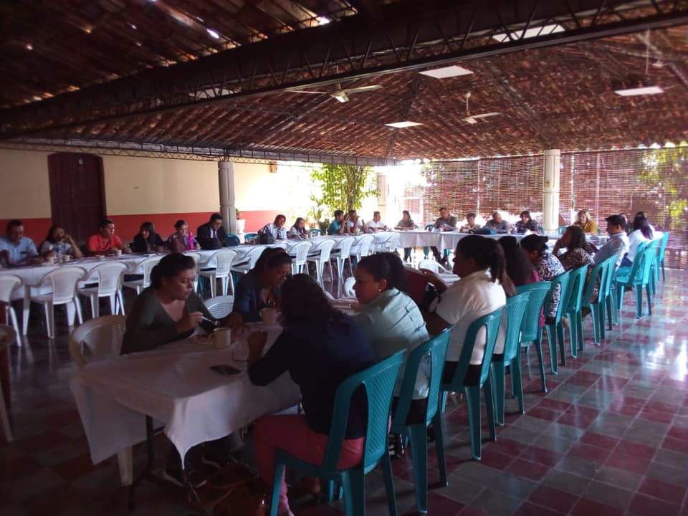

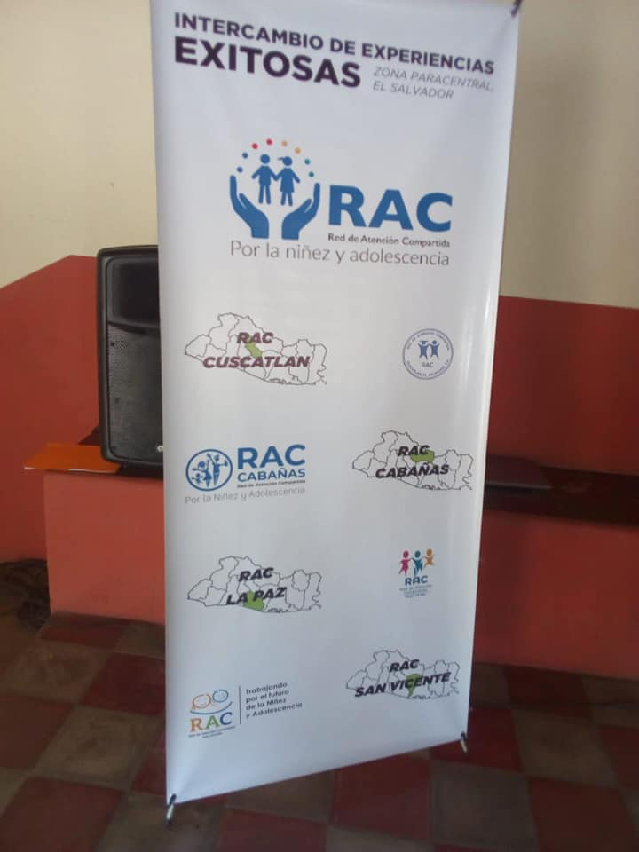

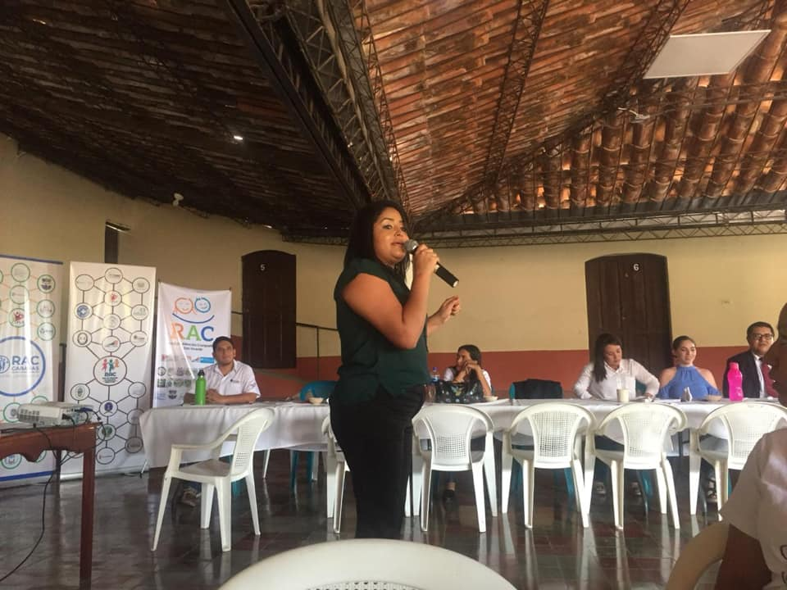

APOYO DEL COMITÉ FORJADORES DE SUEÑOS MUNICIPAL

OCTUBRE 2018

El Sr. Alcalde Galileo Hernández y el Comité Ciudadano Forjadores de Sueños de Apastepeque, agradecen la excelente participación de la Orquestas “Buenas Épocas” del Centro Penitenciario de San Vicente. Por el tremendo show brindado en el tercer Festival de Convivencia Familiar en el Estadio Municipal La Coyotera.

